Шта треба да кажете својим младим пацијентима о пушењу?

Одвикавање од пушења ће спасити животе ваших младих пацијената
Употреба дувана и даље је водећи превентабилни узрок смрти. Кратки савети лекара о престанку пушења могу повећати стопу успешно одвикнутих. Разговарајте са својим младим пацијентима. Реците им да је престанак пушења вероватно најважнији корак који могу тренутно предузети у унапређењу свог здравља. Они ће вас послушати.

Како да помогнете младима да се одвикну од пушења?

Помогните младом пацијенту, пушачу, да:
- Утврди датум престанка пушења (најбоље у току 2 недеље од посете);
- Уклони цигарете из своје средине;
- Добије подршку од породице и пријатеља;
- Размотри узроке евентуалних претходних неуспеха при одвикавању (шта је помогло, шта је довело до релапса);
- Предвиди изазове, нарочито током првих неколико критичних недеља, укључујући и апстиненцијалне симптоме због недостатка никотина;
- Утврди сопствене разлоге и користи од одвикавања.

Пружите савет за успешно одвикавање од пушења:
- Потпуна апстиненција је кључна – не може ни један „дим“;
- Упозорите пацијента да не пије алкохол, јер је то снажно повезано са релапсом;
- Нагласите да дозвољавање другима да пуше у кући отежава успешно одвикавање;
- Постоје лекови који могу помоћи при одвикавању (никотин-заменска терапија, бупропион, варениклин, цитизин), а електронске цигарете нису алтернатива.
Покажите овај QR кôд свом пацијенту:


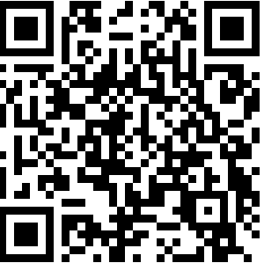




5 „П“
(питајте, посаветујте, процените, помогните, пратите)
ПИТАЈТЕ
Да ли пушите
цигарете?
ПОСАВЕТУЈТЕ
...да престане
са пушењем.
ПИТАЈТЕ
„Да ли сте икад пушили цигарете?“
ПРОЦЕНИТЕ
„Да ли желите сада да престанете са пушењем?“
ПРОЦЕНИТЕ
„Да ли сте скоро престали са пушењем?
Имате ли неке проблеме?“
ПОМОГНИТЕ

Обезбедите одговарајући третман зависности од дувана
ПОМОГНИТЕ

Интервениши-те у циљу повећања мотивације за одвикавање
ПОМОГНИТЕ

Обезбедите превенцију релапса
ПОМОГНИТЕ

Охрабрите наставак апстиненције
ДА
НЕ
ДА
НЕ
ДА
НЕ
ДА
НЕ
ПРАТИТЕ
похвалите

